Вівторок 24.03.20
Група С – 21
Предмет. Фізична культура
Викладач: Паніна Ольга Олександрівна
Урок № 35
Тема уроку: Баскетбол
Подвійний крок. Тактика захисту
1. Перед початком заняття потрібно заміряти пульс(ЧСС) За 10 сек. × 6 = 80-90 уд./хв
2. Комплекс загально-розвиваючих вправ у русі з баскетбольним м’ячем:
https://youtu.be/SVqO2UeSmrI
https://youtu.be/T3gufgkpWqY

Комплекс загально розвиваючих вправ та спеціально бігових вправ у русі:
- Ходьба на носках (10 разів);
- Ходьба на п’ятах (10 разів);
- 3.Ходьба на зовнішній стороні стопи (10 разів);
- Ходьба на внутрішній стороні стопи (10 разів);
- Руки на поясі, нахили головою вправо - вліво – 10 разів;
- Руки на поясі, півколо вперед головою – 10 разів;
- Кругові оберти передпліччями вперед, назад – 10 разів;
- Кругові оберти руками вперед – 10 разів;
- Руки біля підборіддя кругові оберти тулубом на кожен крок – 10 разів;
- Кругові оберти в колінних суглобах на кожний крок – 10 разів;
- Кругові оберти стопою на кожний крок – 10 разів;
- Повільний біг;
- Біг з високим підніманням стегна;
- Біг з закиданням гомілки назад;
- Біг спиною вперед;
- Біг «галопом» правим і лівим боком;
- Ходьба на місці.
Заміряти пульс(ЧСС) За 10 сек. × 6 =150-180 уд./хв
3. Розминка на місці з м’ячем:
https://youtu.be/uLDLKSaAP7U
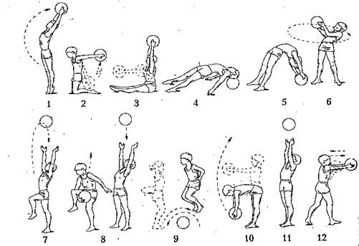
4. Подвійний крок:
https://youtu.be/2oQar0GLMTY
https://youtu.be/ylFwBTp-us4
5.Тактика захисту
https://youtu.be/UcY7rn27DWE
https://youtu.be/H4pB9ylym3U
Успіх захисту залежить від правильних індивідуальних дій в захисті, їх доцільно вивчати з способів дії захисника проти нападаючого без м'яча. У гравців формують навички вміння спостерігати за нападаючим гравцем, вміння вгадувати можливі варіанти його дій, своєчасно та ефективно протидіяти.
Захисні дії проти гравця, який володіє м'ячем, вивчають у такій послідовності: а) протидія гравцеві, який володіє м'ячем, його спробам передати м'яч партнерові; б) протидія гравцеві, який веде м'яч; в) протидія гравцеві, який виконує кидок у кошик.

